Ressonímetro – Grid-dip-meter – GDO
Todo montador que é radioamador sempre sonha em ter um ressonímetro em sua bancada. Este também foi meu sonho, iniciei a montagem de um publicado na Eletrônica popular pelo saudoso colega Miécio (SK), aquele do "PINELCICLE", que como muitos projetos daquela época foram para a caixa de projetos iniciados e não acabados...
Depois de trabalhar 2º anos em controle de qualidade, trabalhei por 5 anos no planejamento onde aprendi a seguir uma rota planejada e conforme o filosofo Descartes pregava : "... se você tiver um problema grande para resolver, divida-o em pequenos problemas e resolva um a um ..." comecei a dividir o que eu iria montar em blocos, e a pesquisar na Internet tudo que se referia na teoria, projeto e montagens praticas daquele bloco, a partir destes dados eu executo bloco a bloco sempre medindo e avaliando os resultados.
Quando resolvemos retornar as montagens, decidimos iniciar por aparelhos de medida e um dos primeiros da lista era o ressonímetro.
Pesquisamos na net e nos identificamos com o ressonímetro que está na pagina do Harry SM0VPO, segundo ele, já havia montado diversas unidades com muita satisfação dos proprietários.
O projeto na minha idéia teria que ser simples, com uma boa sensibilidade e uma indicação confiante de freqüência, alem de cobrir a faixa de HF ( de 455kHz a 30MHz). A maioria dos projetos que consultamos pecava pela indicação de freqüência, pois as escalas eram feitas a mão e na melhor forma de calibração o montador utilizava um outro ressonímetro, mas comercial.
A solução veio com o uso em conjunto com um frequencímetro, na época eu já havia montado dois e funcionavam muito bem .
A idéia do Harry de aumentar a sensibilidade do aparelho, colocando ele como um dos braços de uma ponte de Wheastone, me conquistou e eu decidi basear meu ressonímetro na idéia dele.
O circuito básico
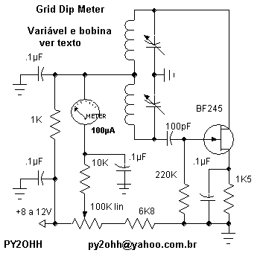
Este é o projeto básico do ressonímetro, onde a alimentação (entre 8 a 15 Vcc), o microamperímetro e a indicação de freqüência é externa.
As bobinas foram montadas em diversos tamanhos de formas, preferencialmente de tubos de PVC, adaptamos um soquete tipo Philips, colamos com araldite, cola branca (madeira) ou cola para PVC.
Vejam a foto delas :
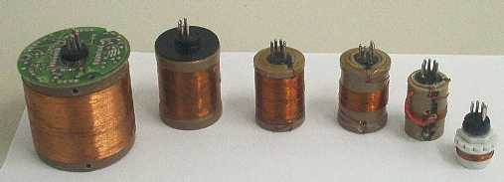
Bobinas para o ressonímetro
Atualmente o ressonímetro está assim :
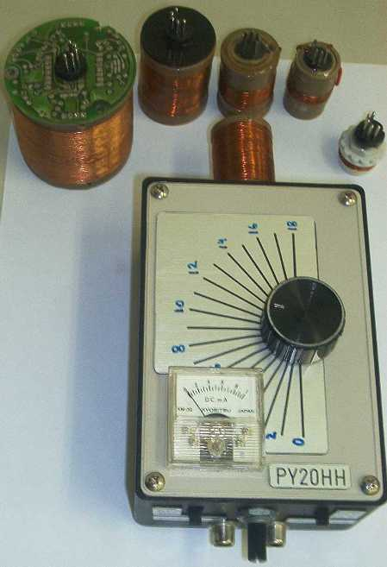
Ressonímetro hoje
Acrescentamos diversas modificações :
- Adaptamos um medidor de 1mA com um amplificador transistorizado e uma chave para comutar para um medidor externo.
- Adaptamos um conector RCA para adicionar capacitores externos em paralelo ao capacitor variável, para atingirmos freqüências mais baixas.
- Adaptamos um buffer externo para utilizar o ressonímetro como gerador de RF, VFO ou freqüência de referencia para medir antenas.
No protótipo montamos capacitores variáveis duplos com dielétrico solido que apresentaram resultados semelhante ao montado com dielétrico a ar.
Uma descrição detalhada, bem como o calculo dos indutores (que dependem do valor do capacitor variável) será descrita em breve.
: http://py2ohh.w2c.com.br/med/gdo/Ressonimetro.htm

